Министерство науки и высшего образования Российской Федерации

Федеральное государственное бюджетное образовательное учреждение высшего образования

«НАЦИОНАЛЬНЫЙ ИССЛЕДОВАТЕЛЬСКИЙ

МОРДОВСКИЙ ГОСУДАРСТВЕННЫЙ УНИВЕРСИТЕТ

ИМ. Н.П. ОГАРЁВА»

(ФГБОУ ВО «МГУ ИМ. Н.П. ОГАРЁВА»)

Институт наукоемких технологий и новых материалов

Кафедра физического материаловедения

ОТЧЁТ О ЛАБОРАТОРНОЙ РАБОТЕ №2

по дисциплине: Введение в цифровую схемотехнику

Суммирующие и вычитающие устройства

Автор отчёта __________________ А. Е. Конышев

подпись, дата

Обозначение лабораторной работы: ЛР–02069964–02.03.02–08–23

Направление подготовки 02.03.02 Фундаментальная информатика и информационные технологии

Руководитель работы ___________________С.В. Ильин

подпись, дата

Саранск 2023

**Цель работы:**

1. Углубление и закрепление теоретических знаний по схемотехническому проектированию и применению наиболее распространённых типов триггеров.
2. Получение навыков компьютерного моделирования триггеров в среде Multisim.

**Ход работы:**

1. Ознакомиться с теоретическим материалом
2. Выполнить задания
3. Ответить на контрольные вопросы

**Задания:**

1. Выполнить по указанию преподавателя логический синтез и реализовать на логических элементах схему триггера, приведенную в таблице.

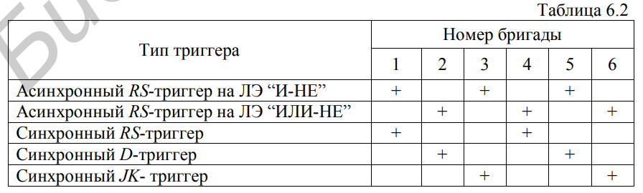

1. Осуществить моделирование синтезированной схемы триггера с помощью пакета прикладных программ Miltisim. Для выполнения лабораторной работы в среде Miltisim необходимо изучить работы виртуальных измерительных приборов: генератора логических сигналов (Word Generator), анализатора логических сигналов (Logic Analyzer), 4-х канального осциллографа (Oscilloscope).
2. Используя программу Miltisim, снять основные характеристики (частотный диапазон работы, нагрузочную способность, временные диаграммы, таблицу истинности) спроектированного устройства, а также одну из схем триггера по указанию преподавателя.

**Описание выполнения работы**

1. Построим асинхронный RS-триггер на базе ЛЭ ИЛИ-НЕ.

Схема изображена на рисунке 3.1.

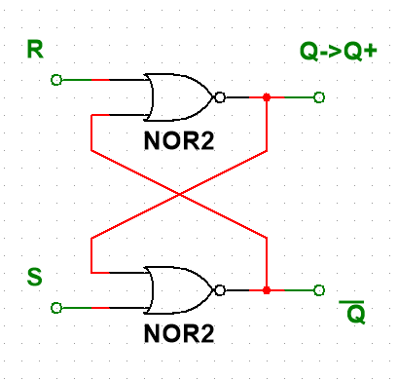

Рисунок 3.1 – Асинхронный RS-триггер на элементах ИЛИ-НЕ

Построим D-триггер. Он изображен на рисунке 3.2.

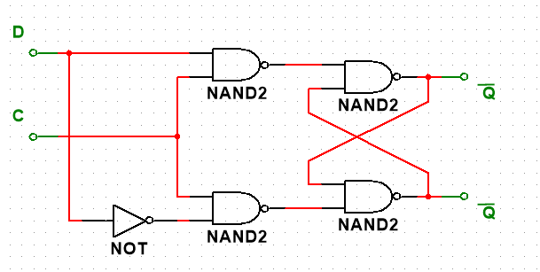

Рисунок 3.2 – D-триггер на элементах И-НЕ

1. Осуществим моделирование синтезированных нами схем. Для этого добавим к нашей схеме генератор логических сигналов, 4-х канальный осциллограф. Дополненная схема показана на рисунке 3.3. Настройки генераторов логических импульсов показаны на рисунке 3.4.

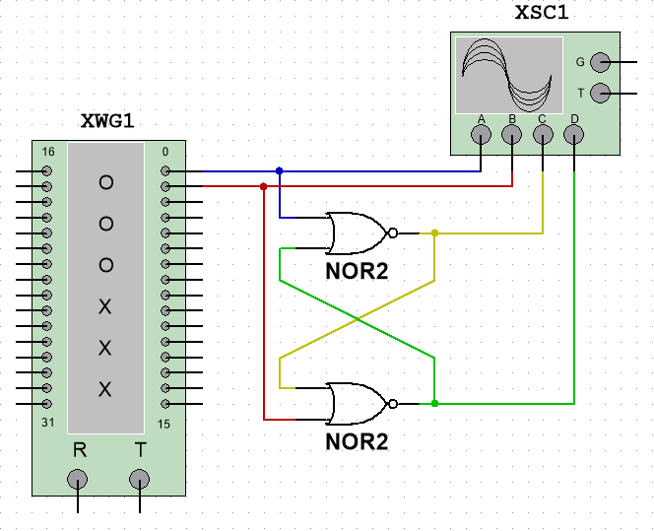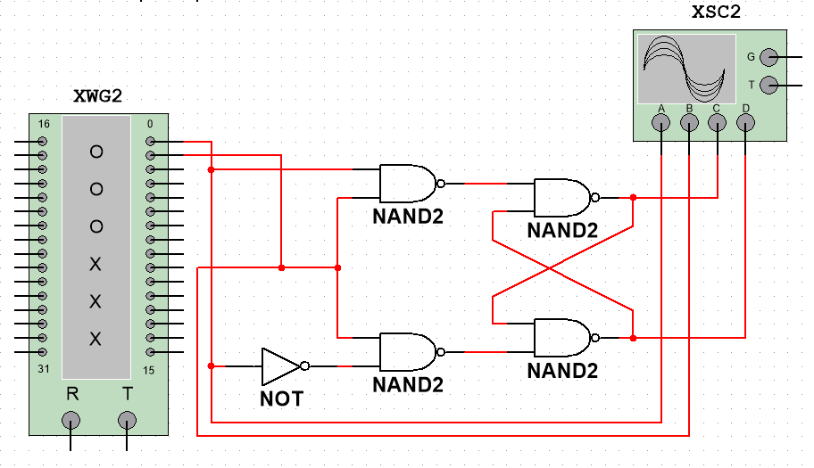

Рисунок 3.3 – Дополненная схема для асинхронного RS триггера и D триггера

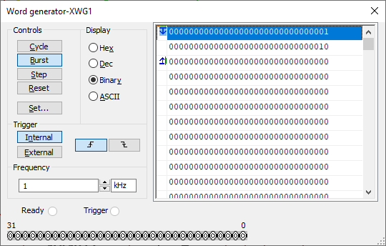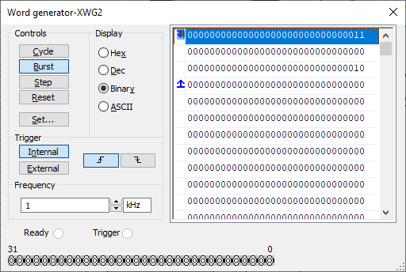

Рисунок 3.4 – Настройки генератора слов в обеих схемах

Проанализируем полученные схемы с помощью 4-х канального осциллографа. Анализ первой схемы показан на рисунке 3.5, а второй – на рисунке 3.6.

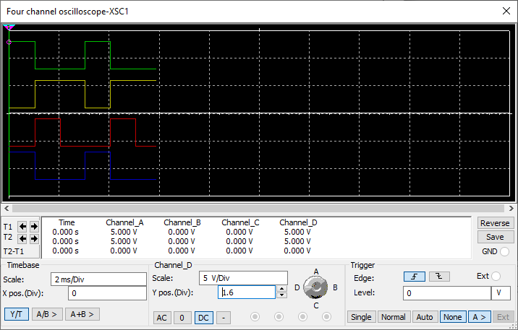

Рисунок 3.6 – Анализ схемы асинхронного RS триггера.

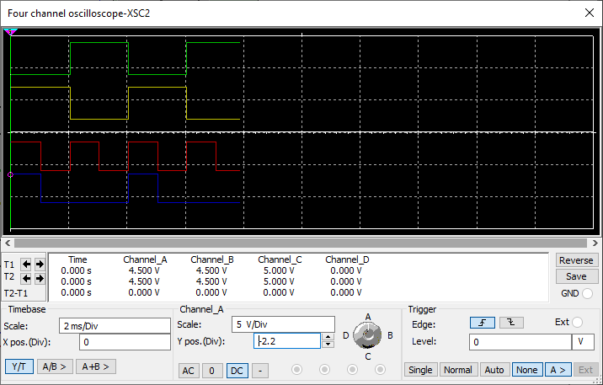

Рисунок 3.7 – Анализ схемы D триггера.

1. Проведем анализ микросхемы 74LS107N – JK триггер.